遵义医科大学学位英语考试报名手册
报名时间：2025.7.5-2025.7.11

一、成考学生下载学习通APP或登录网址：https://zyyd.jxjy.chaoxing.com，输入学习通帐号：学号，密码：edu@身份证后六位
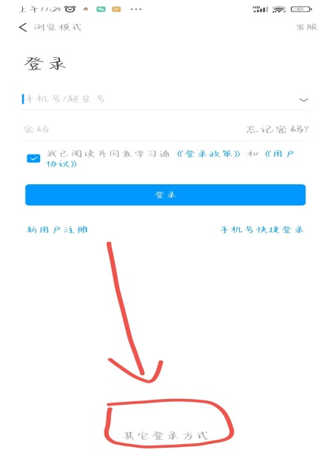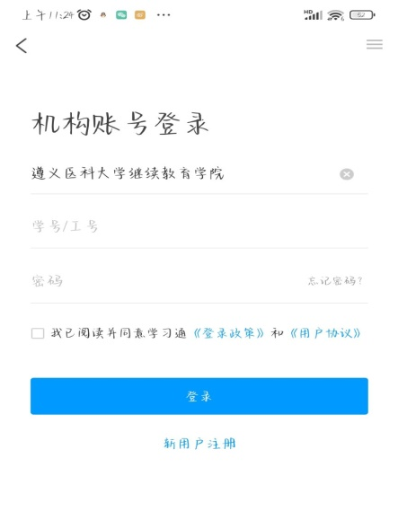

2、登录后出现以下界面：点击画圈的首页位置，出现“遵义医科大学继续教育学院（学生）”栏，点击后出现学位考试菜单。找到【学位外语考试申请】入口
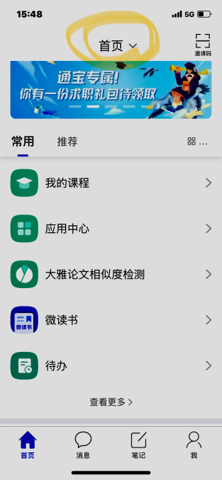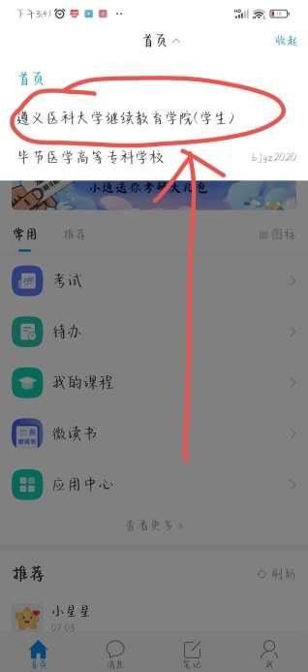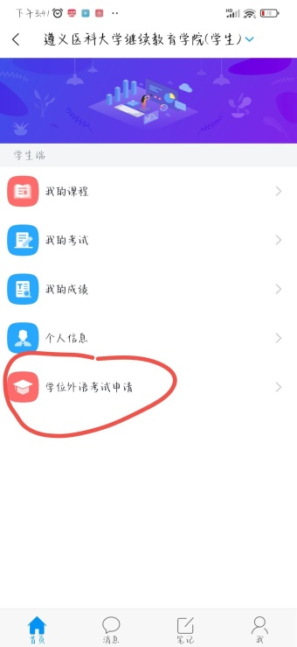

- 点击报名，填写相关信息，上传考试照片

：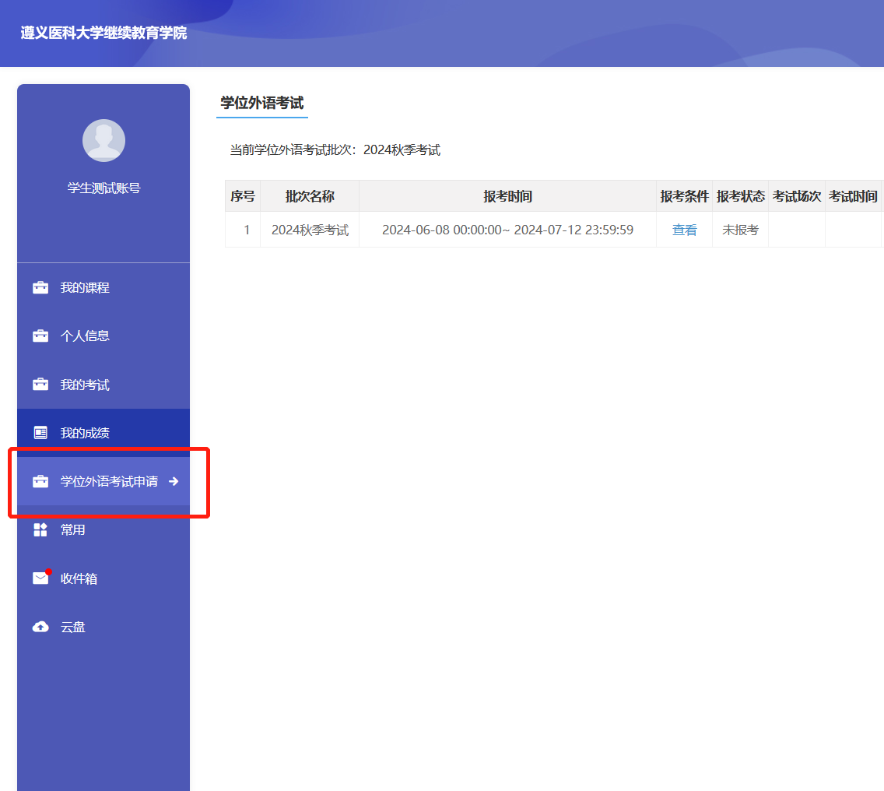

二、自考学生登录网址：http://zyyd.jxjy.chaoxing.com/xs/xwwyksbk/bkLogin
输入考籍号和姓名。

登录后出现以下界面：点击画圈的首页位置，出现“遵义医科大学继续教育学院（学生）”栏，点击后出现学位考试菜单。找到【学位外语考试申请】入口

- 点击报名，填写相关信息，上传考试照片

：

